На IV Всеукраїнському форумі екологів Голова Держенергоефективності представив екологічно чисті рішення для успішного бізнесу: від енергоаудиту до модернізації

«Перше, що потрібно проводити, - це енергоаудит. Зокрема, за підтримки Уряду Німеччини Проект GIZ «Консультування підприємств щодо енергоефективності» проводить пілотні енергоаудити на понад 60 підприємствах», - повідомив Голова Держенергоефективності Сергій Савчук, відкриваючи IV Всеукраїнський форум екологів.

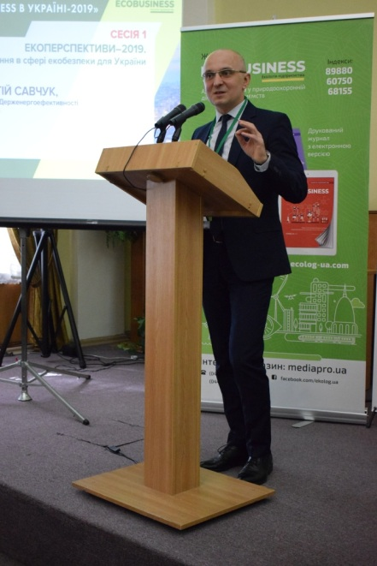

Так, за результатами першого енергоаудиту на Івано-Франківському локомотиворемонтному заводі визначено, що підприємство може заощаджувати понад 3,5 млн грн у рік завдяки енергоефективним заходам.

Крім цього, модернізувати виробничі потужності допомагають ЕСКО-компанії. Наприклад, одна з таких компаній встановила 550 LED-ламп в цеху Азовсталі. Завдяки цьому очікувана економія витрат на електроенергії - 12 млн грн у рік.

Окрім діючих рішень, на бізнес чекають нові інструменти. Так, Держенергоефективності разом із партнерами розробило механізм стимулювання промислових підприємств до енергоефективності.

За цією програмою підприємство, що провело енергоаудит або впровадило енергоменеджмент, зможе взяти кредит на енергоефективні і «зелені» проекти. Отримавши економію енерговитрат, компанія одержить компенсацію від держави.

Передбачається, що компенсацією буде повернення частини коштів з оплаченого податку на СО2, як у провідних європейських країнах (Данія, Фінляндія, Швеція).

«Тому рекомендую усім зацікавленим підприємствам проводити енергоаудит та енергоефективні заходи, а також об’єднуватися у цій сфері», - закликав С.Савчук.

На сьогодні за підтримки Уряду Німеччини вперше в Україні вже впроваджено 2 Мережі енергоефективних підприємств:
- перша мережа у Львові об’єднує 11 підприємств різних галузей;
- друга мережа у Києві - 12 хлібопекарських підприємств.

Управління комунікації та зв’язків з громадськістю Держенергоефективності

